Лабораторная работа № 1

Модели сигналов, обнаружение и различение сигналов

Вариант № 4

Цель работы – научиться алгоритмам обнаружения и различения сигналов.

1. Реализовать сигнал от цели длительностью τ =N\*10нс, расположенной на дальности N\*1000м, где N – номер варианта, со случайной амплитудой и начальной фазой. 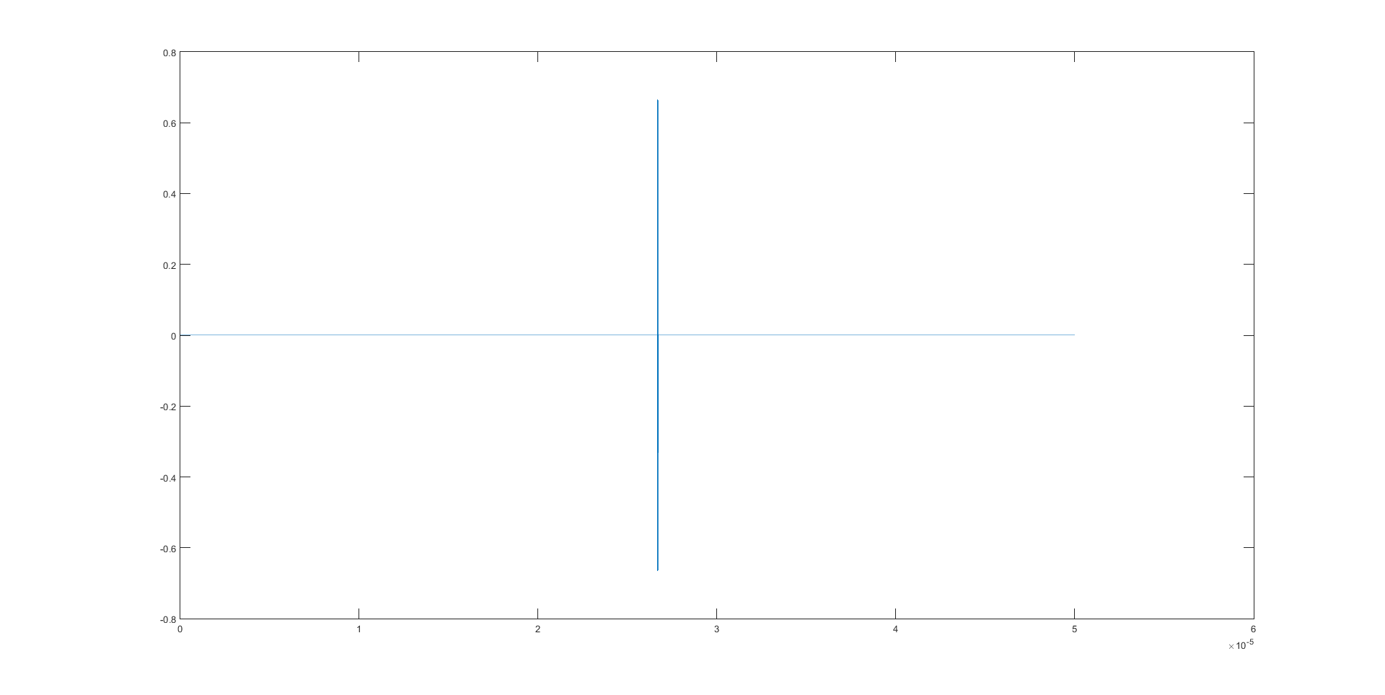
2. Построить спектр излученного сигнала и сделать выводы о связи между его длительностью и измеренной шириной.

tau = N\*10e-9

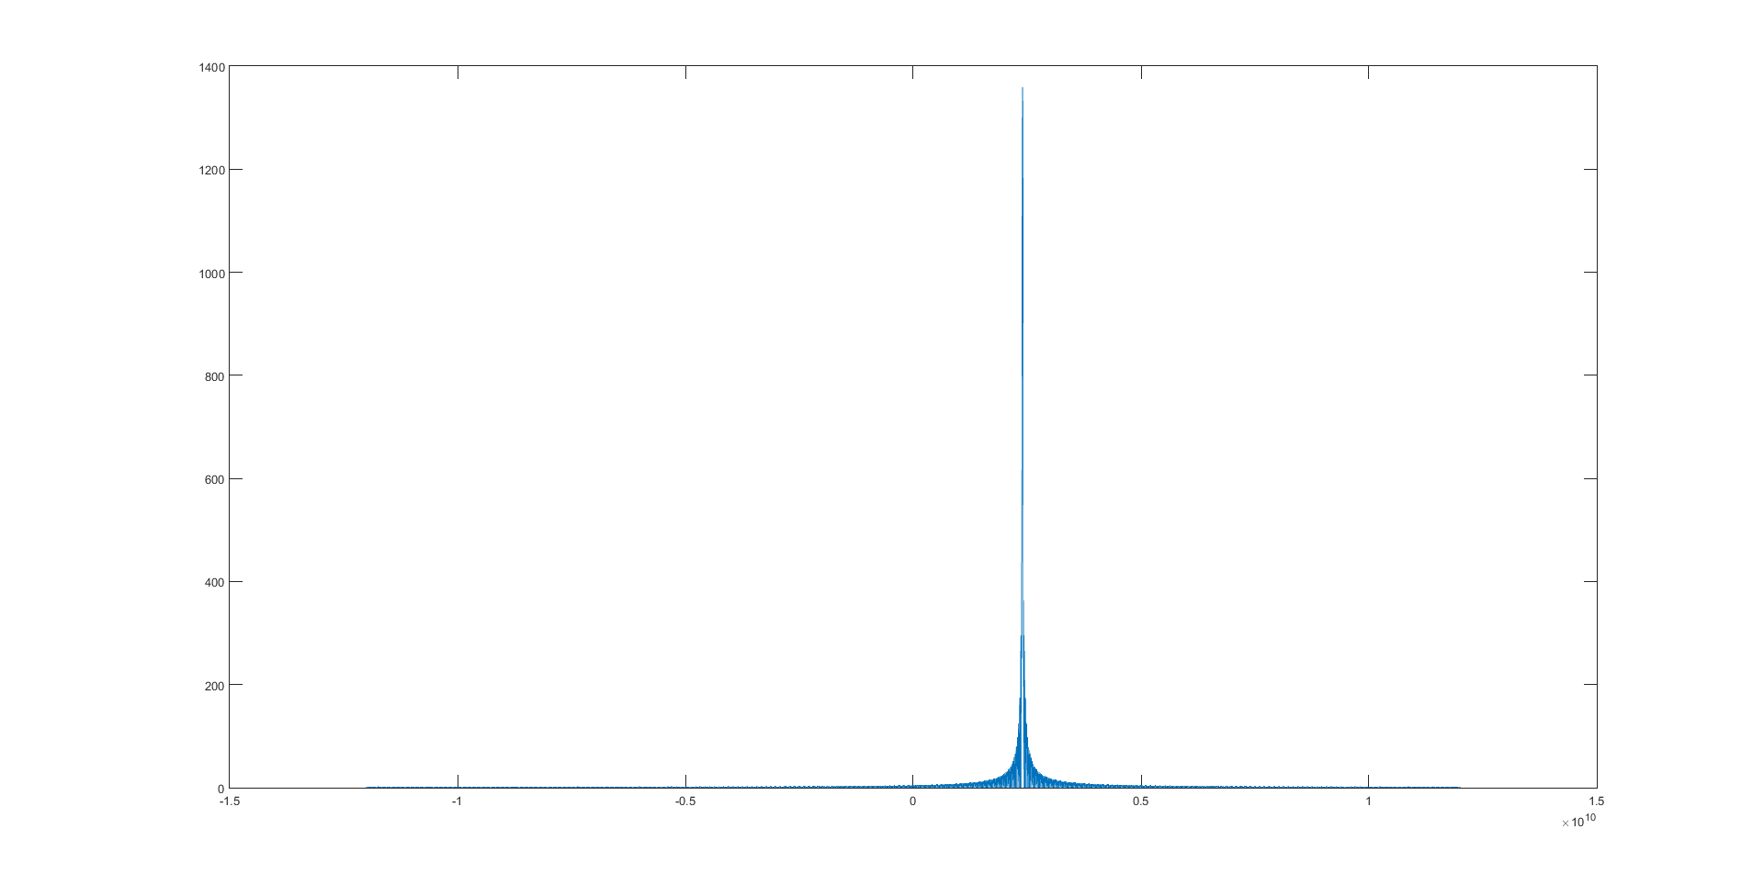

tau = 0.1\*N\*10e-9

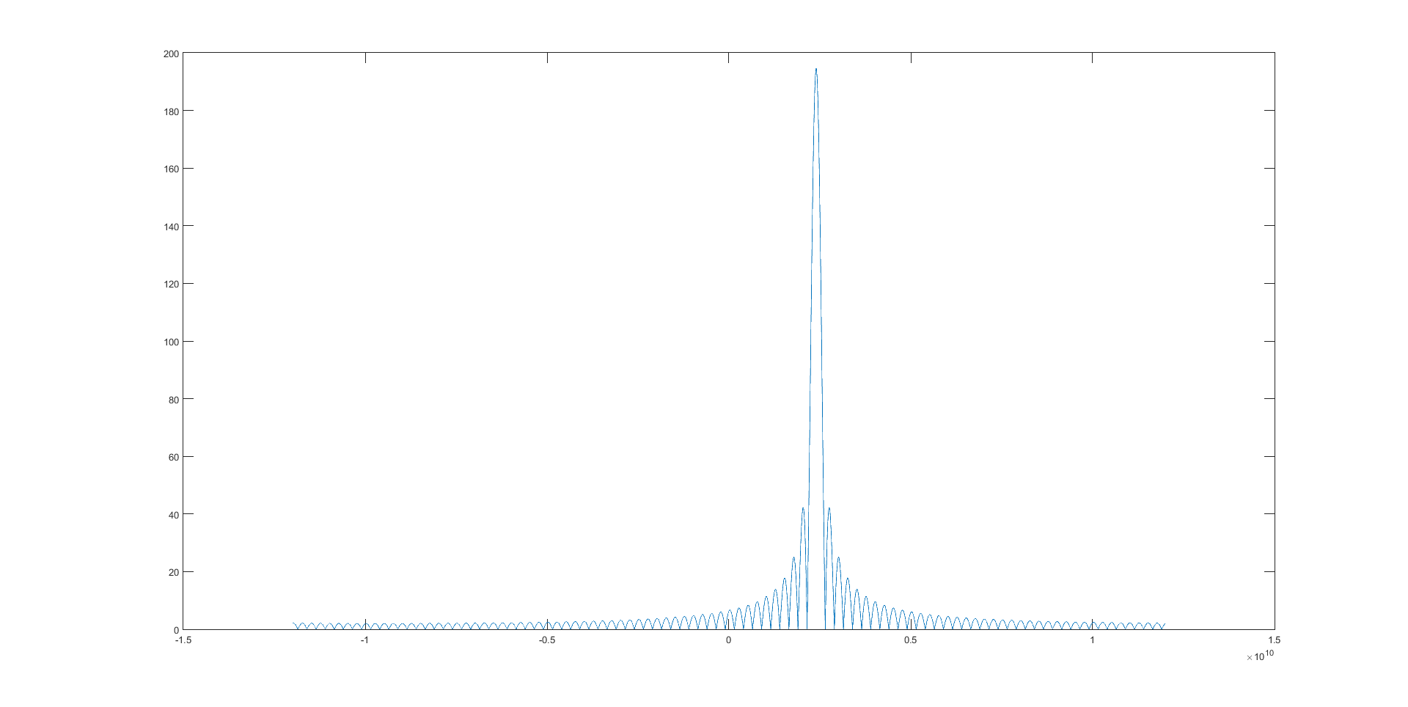

tau = 10\*N\*10e-9

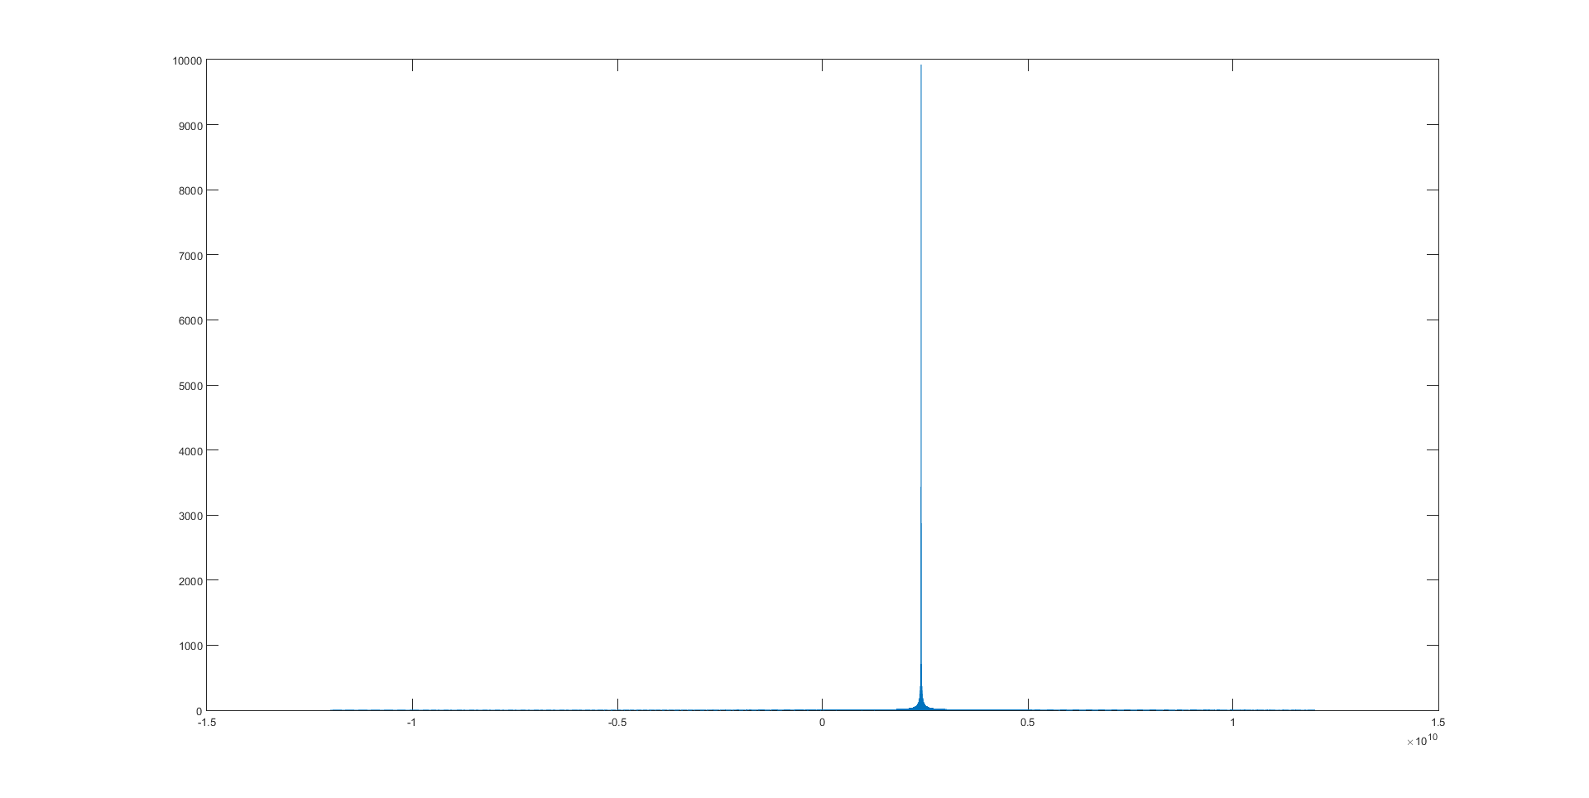

На одном графике:

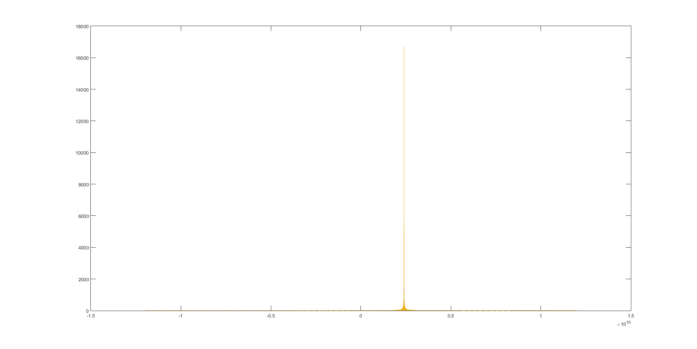

Zoom:

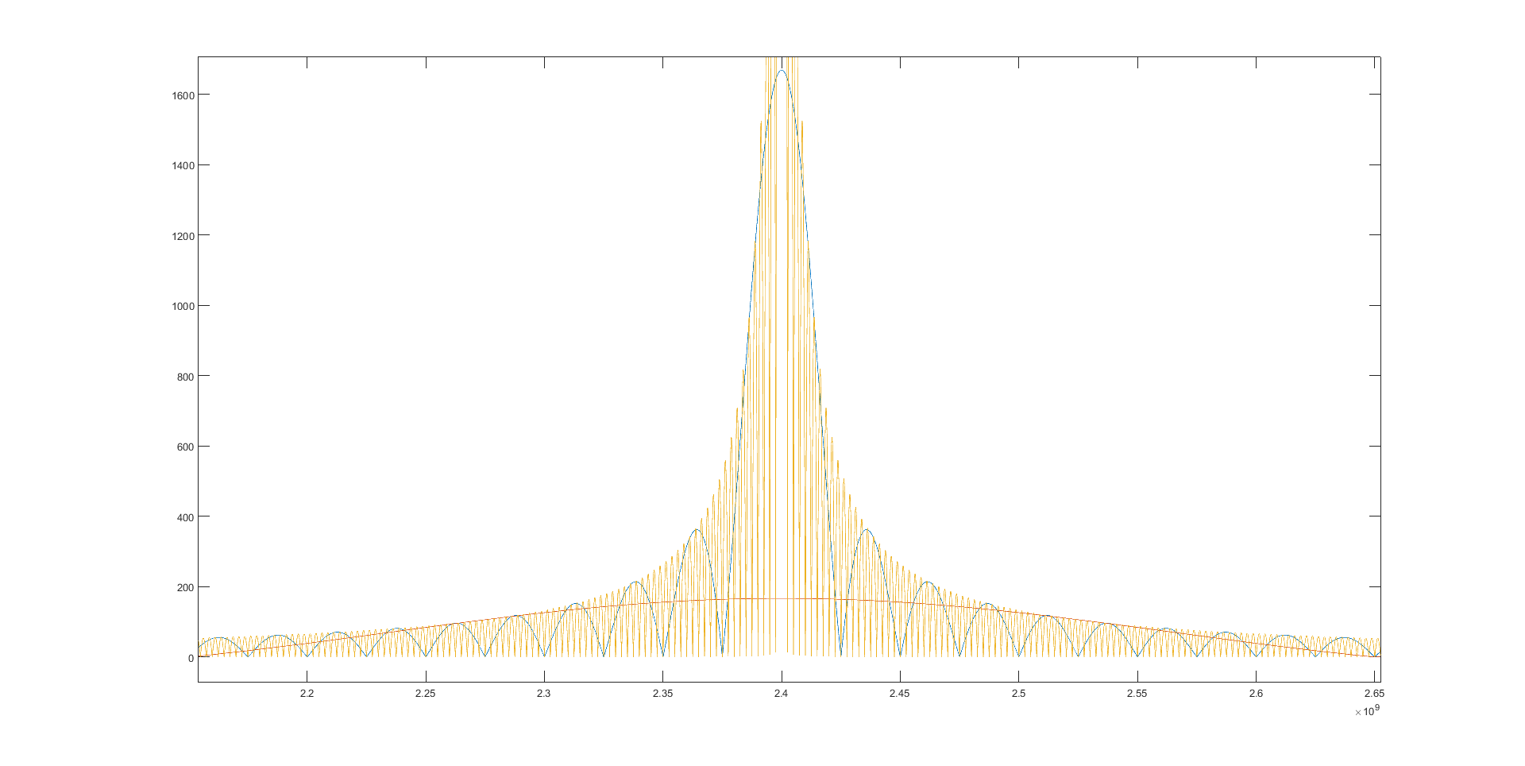

1. Сделать аддитивную смесь полезного сигнала и белого гауссовского шума мощностью -N/2 дБ и смоделировать 2\*N импульсов с периодом повторения = 2 τ. 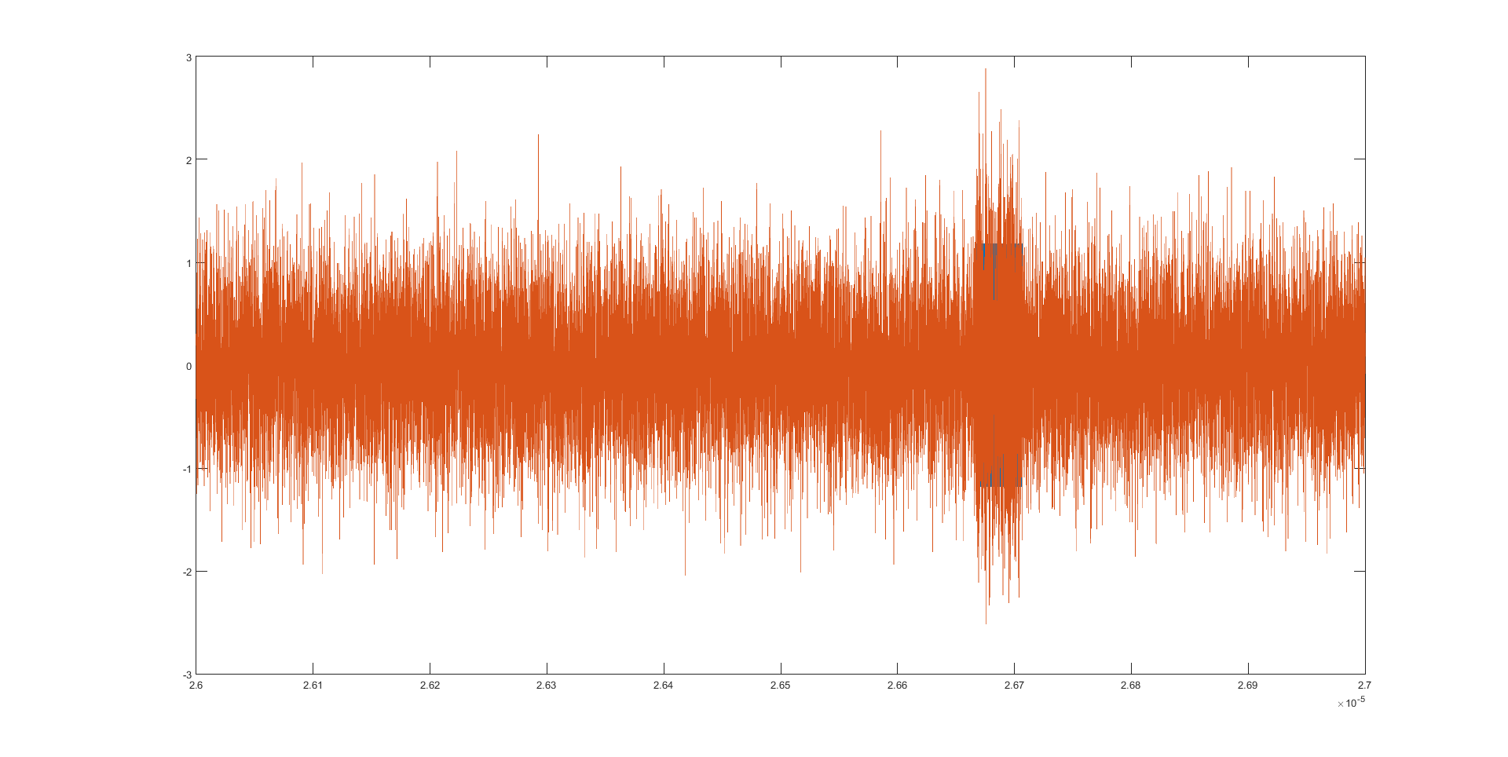
2. Добавить доплеровский сдвиг частоты, если радиальная скорость цели была N\*100 м/с, а сигнал излучался непрерывно. Сделать вывод об огибающей сигнала в зависимости от наличия доплеровского сдвига частоты в сигнале и шума.

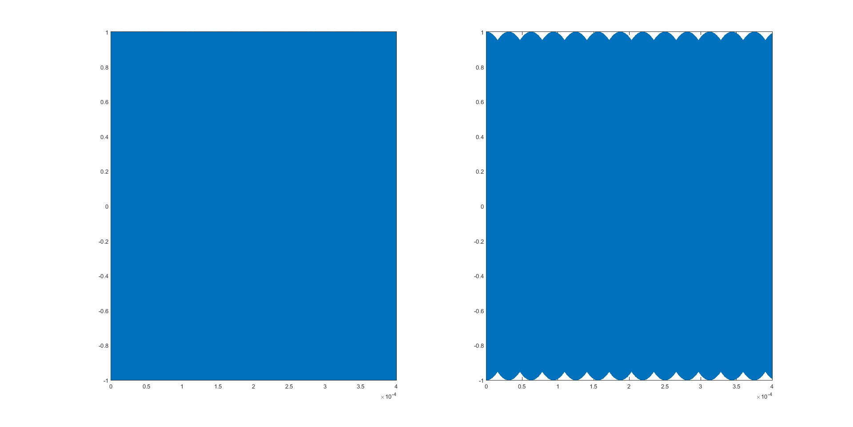

1. Построить на одном графике, используя функцию histogram, гистограммы распределения абсолютных значений амплитуд шума и амплитуд смеси шума и сигнала с амплитудой N, сделать выводы о статистическом различии двух сигналов.

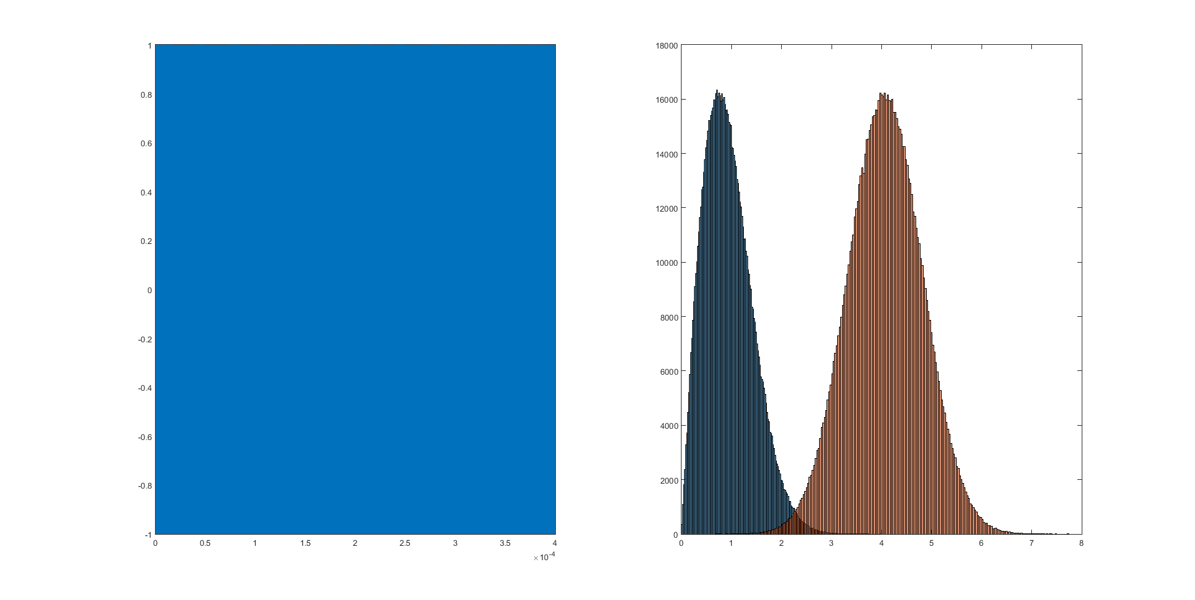

1. Построить спектр сигнала с выхода гетеродина и измерить ширину спектра полезного сигнала.

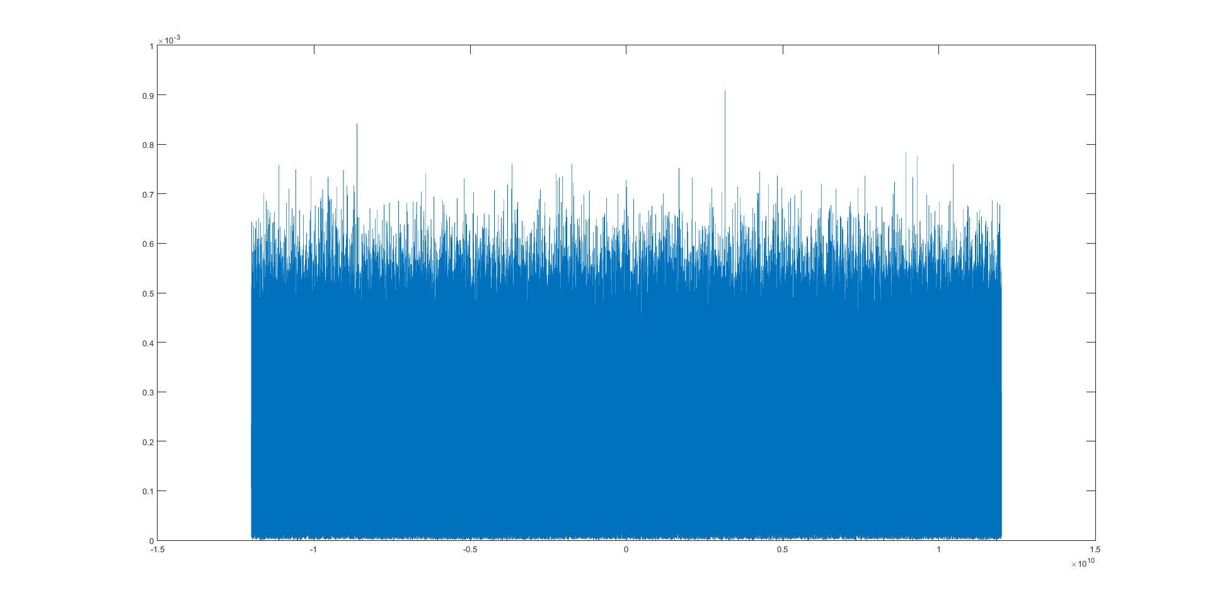

1. Измерить мощность шума на выходе гетеродина.
2. Рассчитать порог для сигнала со случайной амплитудой и начальной фазой и определить область превышения порога. Сделать предположение о месте расположения цели.

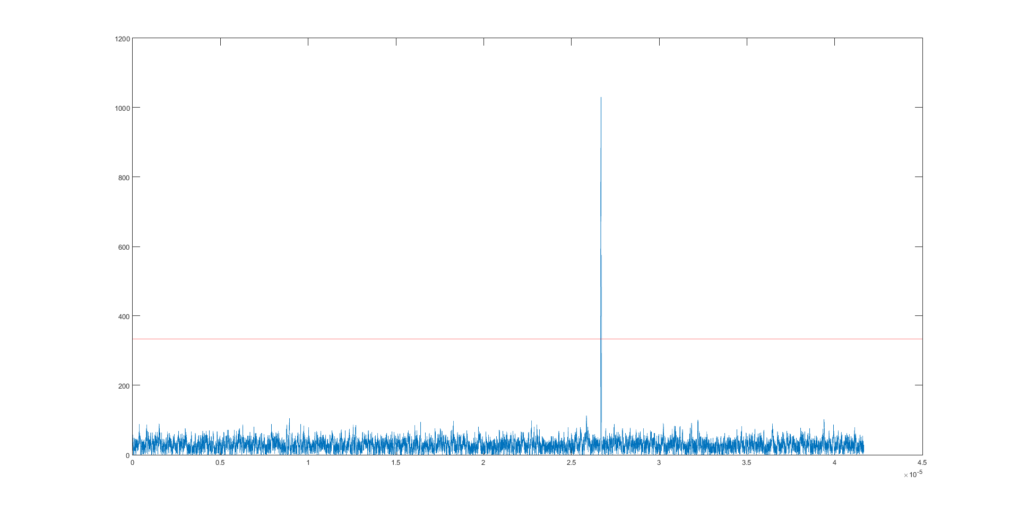

Выводы:

В данной лабораторной работе были изучены алгоритмы обнаружения и различения сигналов:

При распространении сигнал взаимодействует с помехами и на входе приемного устройства присутствует аддитивная смесь полезного сигнала , помех и шумов приемника. Оба сигнала перемножаются в смесителе, за счет чего происходит перенос спектра сигнала в низкочастотную область.

Для обнаружения сигналов необходимо выставить порог, который рассчитывается исходя из статистических характеристик шума или различий сигналов.